**Instructivo AD SelfService Plus para usuario final**

Introducción 2

Objetivo 2

Alcance 2

Responsables 2

Self Service ARSA 3

Descripcion de la herramienta 3

Como utilizar la herramienta 5

Restablecer la contraseña desde el portal 5

Desbloquear la cuenta desde el portal 8

Cambio manual de contraseña 11

FAQ – Preguntas Frecuentes 13

Anexos 14

# Introducción

## Objetivo

El objetivo del presente documento es detallar sobre las funcionalidades de AD Self Service Plus para el usuario final.

## Alcance

El presente documento puede ser utilizado por toda persona que requiera utilizar la herramienta y posea en uso su identificador de red para el acceso a los sistemas corporativos.

## Responsables

Gerencia de Seguridad y Proteccion de Activos de la Informacion

# Self Service ARSA

## Descripcion de la herramienta

SSARSA un sistema web para la gestión de las contraseñas por parte del usuario. Este sistema ayuda a los usuarios de dominio realizar el restablecimiento por autoservicio de las contraseñas, el desbloqueo por autoservicio de cuentas y el cambio de contraseña.

El desbloqueo o reseteo de la cuenta de dominio se podrá realizar desde una pc con acceso a internet.

Página web para la autogestión de contraseñas

[**https://ssarsa.aerolineas.com.ar/**](https://ssarsa.aerolineas.com.ar/)

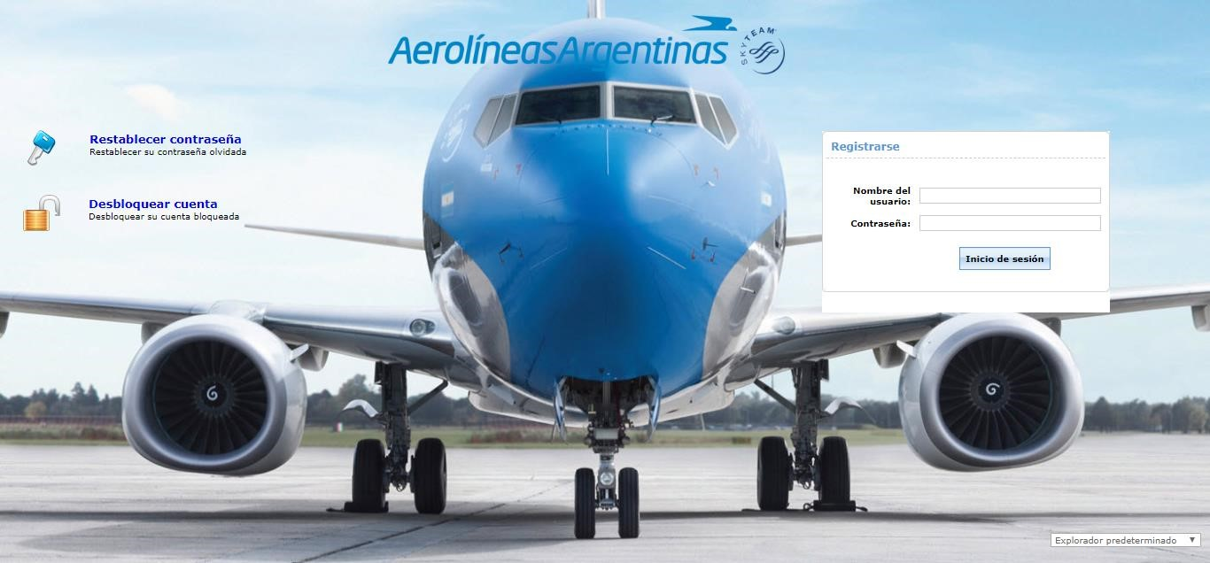

En ella se puede visualizar las funcionalidades que ofrece la herramienta:

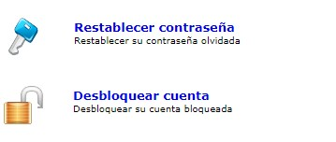

* Restablecer contraseña permite al usuario cambiar su clave actual sin ingresarla. Solicitará seguir una serie de pasos para verificar la identidad del mismo.

* Desbloquear cuenta permite al usuario desbloquear su cuenta si ha sido bloqueada luego de varios intentos fallidos de ingreso de clave. Solicitará seguir una serie de pasos para verificar la identidad del mismo.
* Registrarse en la herramienta para hacer un cambio de contraseña en caso que querramos hacerlo y realizar la configuración de la aplicación Movil.

# Como utilizar la herramienta

## Restablecer la contraseña desde el portal

Mediante la opción Restablecer contraseña, podemos recuperar nuestra contraseña si la olvidamos. Para acceder a la herramienta de autogestión debemos ingresar al portal:

[**https://ssarsa.aerolineas.com.ar/**](https://ssarsa.aerolineas.com.ar/)

y hacer click en la opción:



* Una vez que ingresamos se nos va a solicitar nuestro usuario de red y completar el código de seguridad.

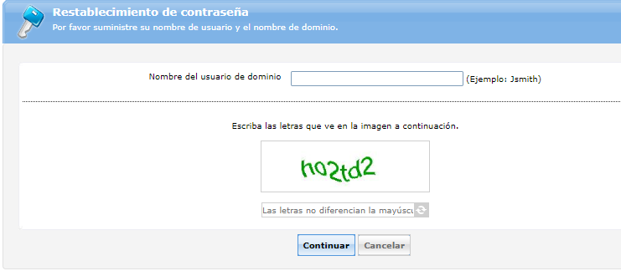

Al oprimir Continuar se harán preguntas aleatorias de caracter personal que deberemos responder para avanzar.

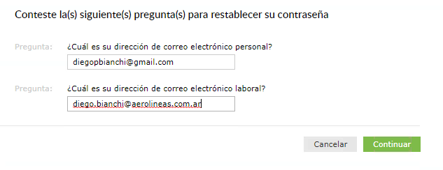

Al oprimir Continuar se mostrará la información de su mail personal, donde se enviará un mail para constatar que efectivamente es quien solicito el restablecimiento de la cuenta.

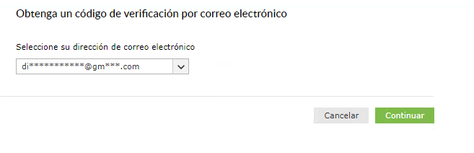

Llegará un mail a su casilla de correo personal con un link a que deberá ingresar para hacer el cambio de password

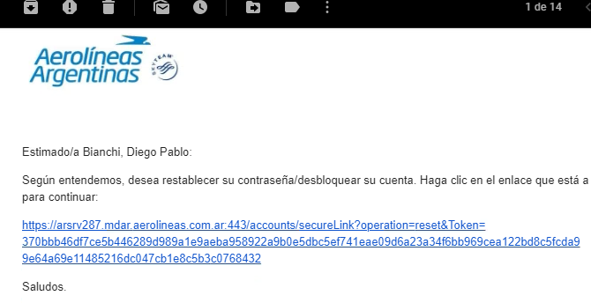

* Al ingresar se solicitará se ingrese una nueva contraseña para proceder con el restablecimiento

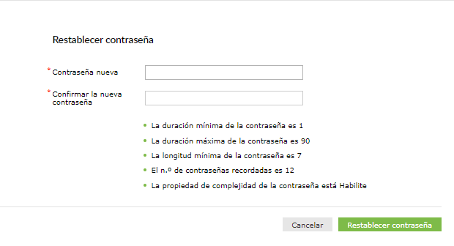

Luego de ingresar y confirmar la contraseña el sistema nos informara el resultado de la operación

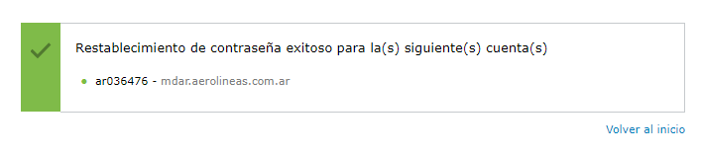

También nos llegará un mail a nuestra casilla personal informándonos que la actividad se produjo exitosamente.

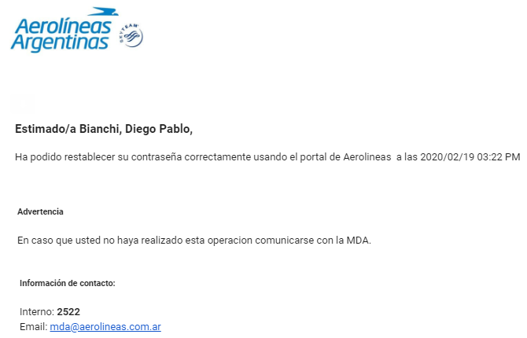

## Desbloquear la cuenta desde el portal

Mediante la opción Desbloquear cuenta, podemos desbloquear nuestra cuenta en caso de que se encuentre bloqueada por intentos de acceso fallidos. Para acceder a la herramienta de autogestión debemos ingresar al portal:

[**https://ssarsa.aerolineas.com.ar/**](https://ssarsa.aerolineas.com.ar/)

y hacer click en la opción:

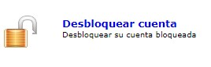

* Una vez que ingresamos nos va a solicitar nuestro usuario de red y completar el código de seguridad.

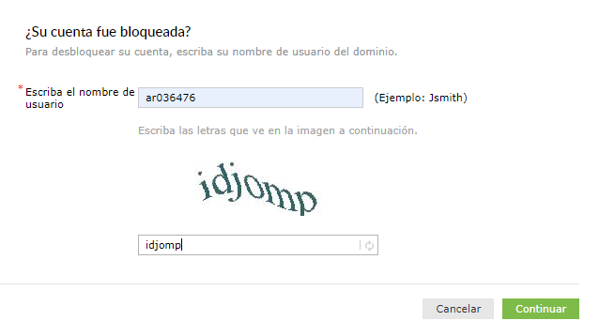

* Al oprimir Continuar se mostrará información personal para constatar que efectivamente es quien solicito el desbloqueo.

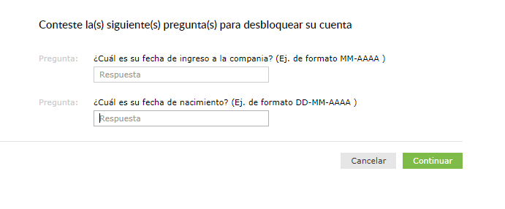

* Verificadas las preguntas el sistema nos enviara un mail a nuestra casilla personal.



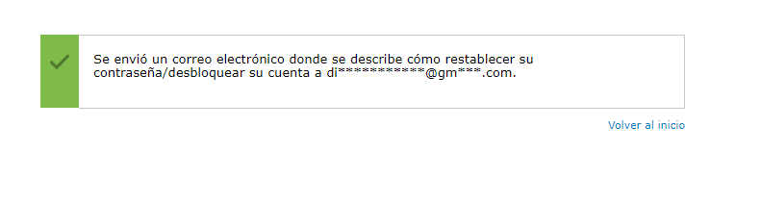

* En tu casilla de mail personal recibirás un mensaje con un link de verificación. Tendrás que ingresar para proceder con el desbloqueo.



* Haciendo click ( o copiando y pegando ) el link que nos llega a nuestra casilla, accedemos ala pagina final de desbloqueo.

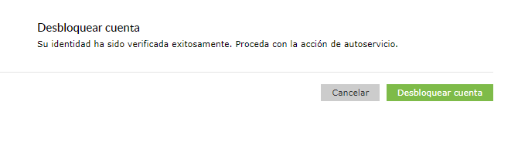

* Luego seleccionamos “Desbloquear Cuenta”
* Y el sistema informara el resultado de la operación y enviara un mail a la casilla personal informándonos de la actividad

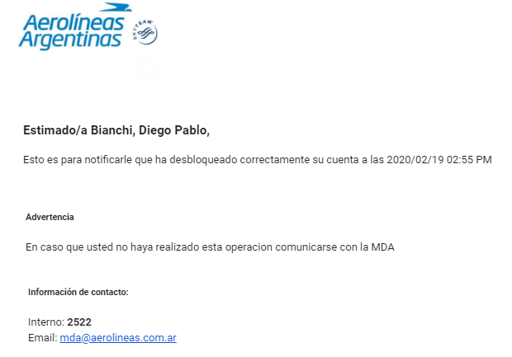

## Cambio manual de contraseña

Mediante la opción Cambio de contraseña, podras cambiar tu contraseña en caso que lo necesites. Para realizar este paso debes conocer tu contraseña actual.Para acceder a la herramienta de autogestión debemos ingresar al portal:

[**https://ssarsa.aerolineas.com.ar/**](https://ssarsa.aerolineas.com.ar/)

y hacer click en la opción:

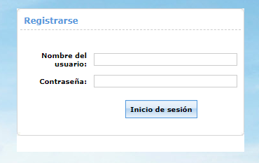

* Una vez que accediste encontrarás la opción para cambiar tu contraseña por una nueva.

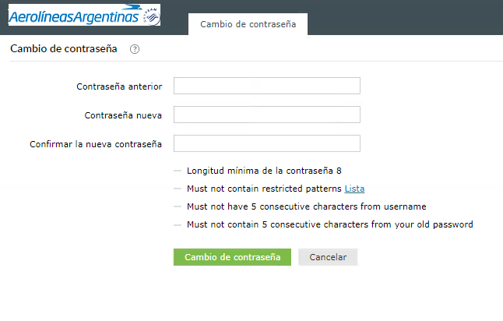

* Colocamos nuestra contraseña actual y luego una nueva, la cual también debemos confirmar.
* Luego seleccionamos “Cambio de contraseña”
* El sistema nos devolvera un mensaje informando si el cambio fu exitoso.

En caso que nos arrepintamos y queramos salir sin hacer cambios debemos salir de la sesión haciendo Click en el icono usuario  . Opcion Salir

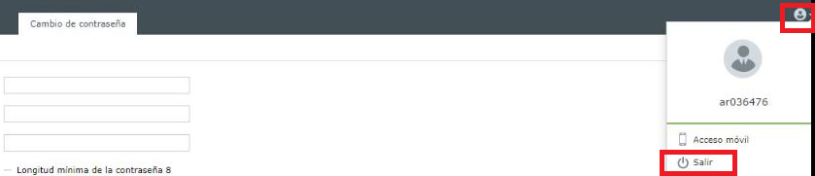

# FAQ – Preguntas Frecuentes

1. **¿Cómo comienzo a utilizar la herramienta?**

Una vez que tengas tu usuario de red MDAR o mail corporativo, ingresas a la página <https://ssarsa.aerolineas.com.ar/>

1. **¿Qué claves puedo resetear desde este portal?**

Podés resetear tu clave de acceso a la red corporativa / mail empresario.

1. **¿Qué sucede si ingreso varias veces las preguntas de manera incorrecta?**

Luego del tercer intento fallido de acceso, se bloqueará la cuenta. Deberás contactar a MDA/CIP para que proceda con el desbloqueo de la misma.

1. **¿Qué sucede si me olvide mi contraseña?**

En caso de que te hayas olvidado tu contraseña, podés utilizar la función *Reestablecer contraseña.*

1. **¿Cómo elijo la nueva contraseña?**

La contraseña debe cumplir los requisitos mínimos siguientes:

* + Debe tener 8 caracteres como mínimo
  + Debe contener caracteres alfanuméricos.
  + Puede contener caracteres especiales
  + Debe ser distinta de las 12 contraseñas anteriores
  + Se puede solicitar 1 cambio de contraseña cada 48hs

1. **¿Cuántas veces puedo cambiar mi clave en una semana?** Podés cambiar tu contraseña cada 48hs.
2. **¿Olvide la fecha de ingreso a la compañía o mi Convenio, De donde lo obtengo?** En tu recibo de sueldo encontraras las respuestas a esas preguntas.
3. **¿No me llega el mail a mi casilla personal, como validarla?** En casi que tengas problemas con tu casilla personal, verifica la que ingresaste en Aeroweb, podes modificarla si está mal cargada. Verifica también en tu carpeta de correo no deseado o SPAM
4. **No logro cargar correctamente mi fecha de nacimiento o fecha de ingreso a la compañía.¿Como lo cargo?** Los datos tenes que cargarlos usando el formato adecuado. Al lado de cada pregunta encontraras ejemplos de Formato.
5. **No estoy pudiendo realizar el reseteo de clave. ¿A quién contacto?**

Contactá a laMesa de Ayuda (MDA) y al CIP al interno 2522 o escribiendo un correo a [mda@aerolineas.com.ar](mailto:mda@aerolineas.com.ar) [cip@aerolineas.com.ar](mailto:cip@aerolineas.com.ar) . Ellos te guiarán para realizar el reseteo y en caso de inconvenientes dejarán asentado el caso para investigación por parte de Seguridad Informática.

1. **Me aparece un cartel indicando que no esta configurada la cuenta de usuario ¿Qué hago?** Contactá a laMesa de Ayuda (MDA) o al CIP , interno 2522 o escribiendo un correo a [mda@aerolineas.com.ar](mailto:mda@aerolineas.com.ar) [cip@aerolineas.com.ar](mailto:cip@aerolineas.com.ar) . Ellos te guiarán verificando tu cuenta para que realices el reseteo o desbloqueo, y en caso de inconvenientes dejarán asentado el caso para investigación por parte de Seguridad Informática.
2. **Me llegó un mail que indica que cambié mi contraseña y yo no solicité cambio. ¿A quién notifico?**

Contactá por favor con laMesa de Ayuda (MDA) al interno 2522 o enviando un correo a mda@aerolineas.com.ar y [cip@aerolineas.com.ar](mailto:cip@aerolineas.com.ar)

1. **¿Puedo utilizar la función de reseteo/desbloqueo desde la oficina?**

Si, podes ingresar a la web para realizar el reseteo/desbloqueo. La única web de acceso es <https://ssarsa.aerolineas.com.ar/>  tanto para acceso interno como externo.

1. **¿Puedo utilizar la función de reseteo/desbloqueo si estoy en mi casa o de viaje?** Si, mientras tengas internet en tu dispositivo móvil o computadora podes ingresar a la web para utilizar la herramienta. La única web de acceso es [https://ssarsa.aerolineas.com.ar/,](https://ssarsa.aerolineas.com.ar/) tanto para acceso interno como externo
2. **¿Dónde obtengo la aplicación para mi celular en caso de querer utilizarla?**

Podes obtenerla en el Store de tu móvil con el nombre de ADSelfService Plus

En caso de inconvenientes de acceso, te recomendamos acceder directamente desde el navegador web al link <https://ssarsa.aerolineas.com.ar>

1. **¿Con quién me contacto si tengo otros problemas no identificados anteriormente?** El primer nivel de soporte es la Mesa de Ayuda (MDA). Podes contactarte llamando al interno 2522 o enviando un mail a mda@aerolineas.com.ar

# Anexos

En caso que desees verificar el mail personal que tenes en Aeroweb Segui los siguientes pasos.

A –Accedemos al link del portal Aeroweb <https://aeroweb.aerolineas.com.ar>

B – Una vez dentro accedemos a la Solapa MI ESPACIO – DATOS PERSONALES

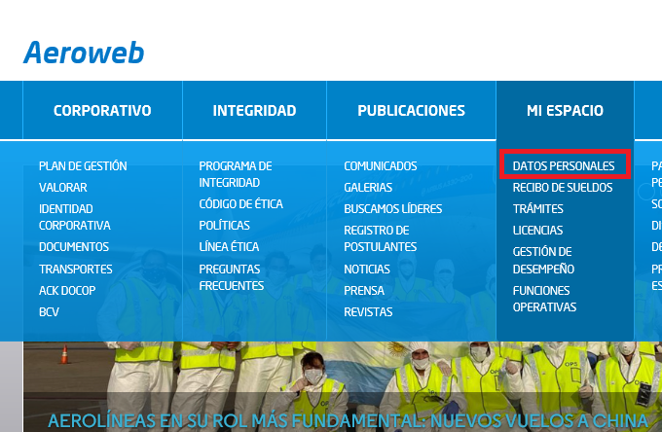

* Alli encontraremos nuestros datos personales entre los que veremos nuestro mail personal

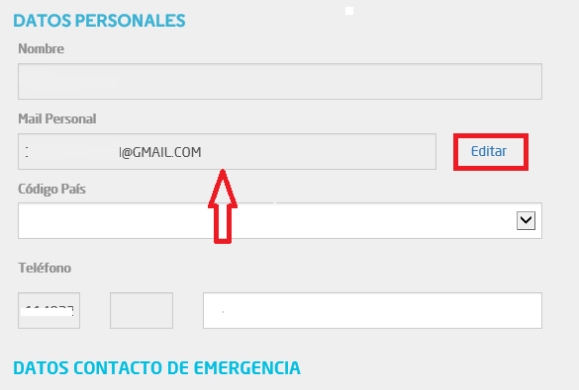

Oprimimos EDITAR y el sistema nos guiara por el proceso de cambio.

* Colocamos nuestro mail y apretamos Siguiente

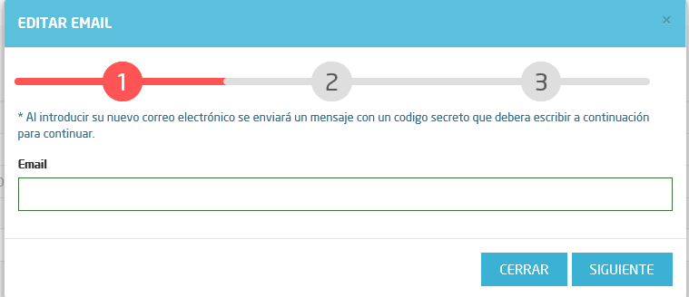

* El sistema nos solicitara un código de Verificación que nos fue enviado a la casilla de mail personal que previamente indicamos.

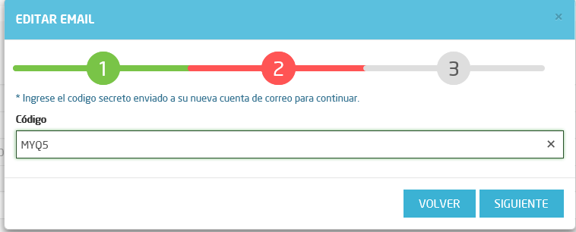

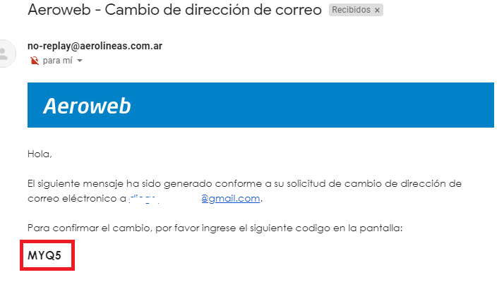

* Al oprimir siguiente el sistema nos informara del éxito de la operación de modificación.

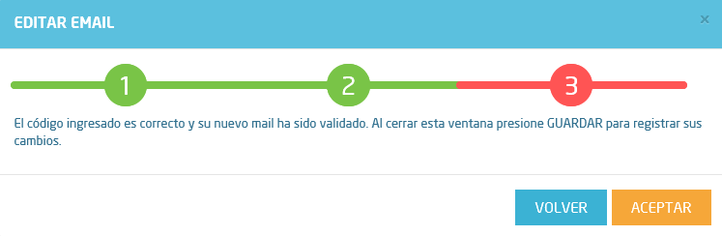

* Hacemos Click En Aceptar y oprimimos GUARDAR.

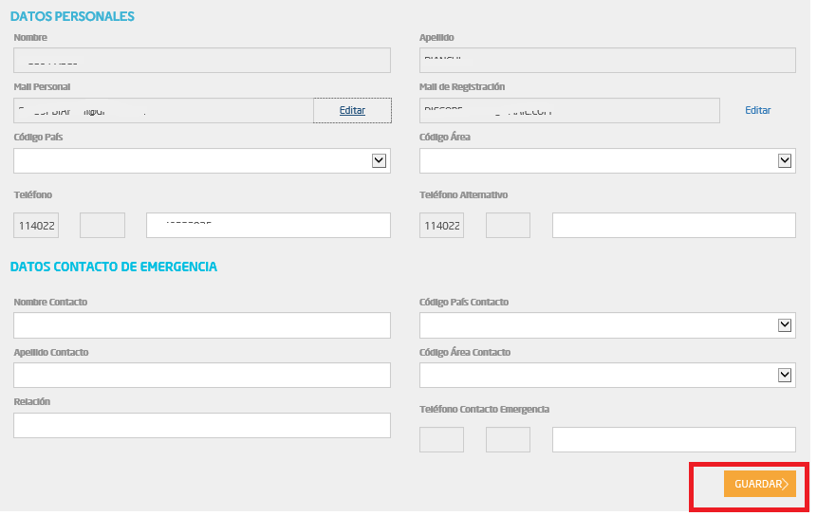

* Con esta operación el sistema ha Guardado correctamente nuestra casilla de mail personal.